考试课程：材料力学
考试时间：2024.6.20 19：00-21：00
任课老师：徐志平老师
- 如图所示的三层梁结构受力矩M作用。厚度均为h，弹性模量$E_{1}、E_{2}、E_{1}$，试求（1）完美粘合（2）无粘合时，整体弯曲刚度和最大应力（提示：分别讨论$E_{1}、E_{2}$不同相对关系）
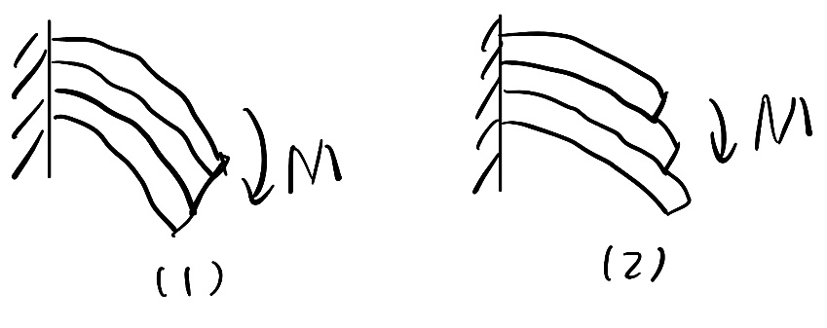
- 如图所示的两层梁结构，两层梁的$E、h、l$均相同，为完美粘合状态，已知上、下层梁的$α_{1}、α_{2}$，求温度变化$∆T$时的变形。
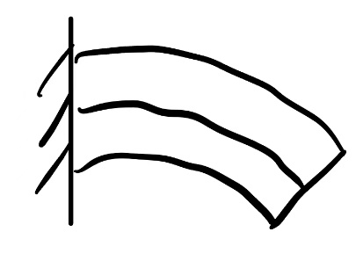
- 请证明$G=\frac{E}{2(1+υ)}$（提示：可以通过对不同取向微元应变能的分析证明）。
- 证明$Euler$杆在以下情况中的等效系数：（1）一段自由一段固定时，$μ=2$；（2）两端固定时，$μ=0.5$。
- （1）求圆截面杆件的变形和位移；（2）求杆件中应力分布，以及应力的最大值（忽略剪应力）。（图中P为竖直向下的力）
